НАЦІОНАЛЬНИЙ ТЕХНІЧНИЙ УНІВЕРСИТЕТ УКРАЇНИ

«КИЇВСЬКИЙ ПОЛІТЕХНІЧНИЙ ІНСТИТУТ  
імені Ігоря Сікорського»

Факультет прикладної математики

Кафедра прикладної математики

Звіт

із дисципліни «Технології колективної розробки»

на тему

Scrum

|  |  |
| --- | --- |
| Виконала: | Керівник: |
| студент групи КМ-52 |  |
| Потоцька І.О. | Терещенко І.О. |

Київ — 2016

ЗМІСТ

ВСТУП 3

ОСНОВНА ЧАСТИНА 4

ВИСНОВКИ 9

# ВСТУП

Тема роботи – «Ведення конспекту».

Скрам складається з 5 спрінтів, кожний з яких, у свою чергу, має по 4 user story. Кожна user story має по 2 підзадачі.

# ОСНОВНА ЧАСТИНА

Екранні форми кожного зі спрінтів: 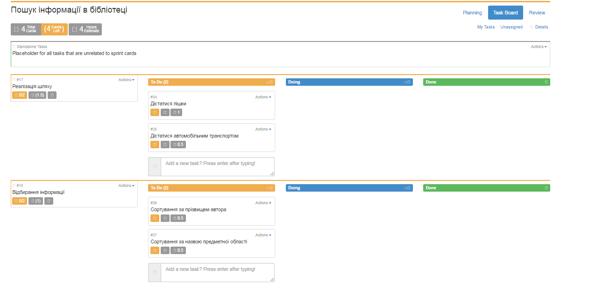

Рис. 1 – спрінт 1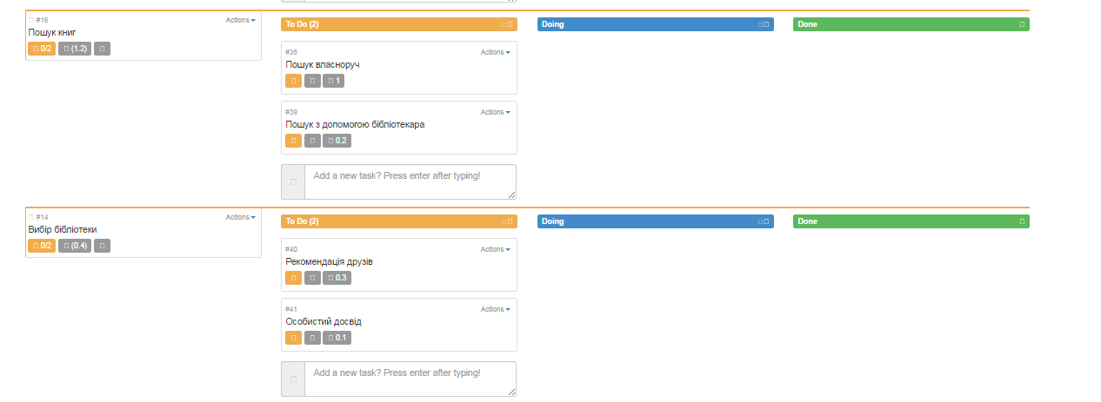

Рис. 2 – спрінт 1 (продовження)

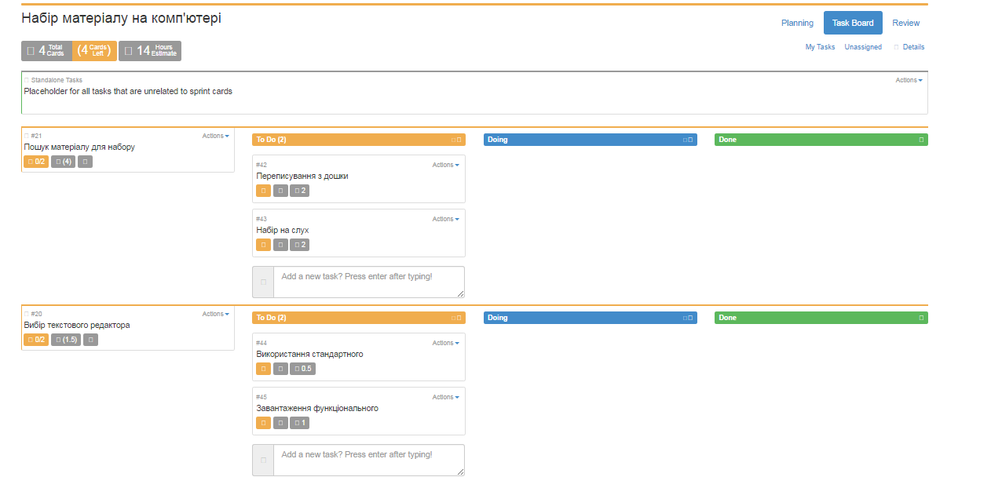

Рис. 3 – спрінт 2

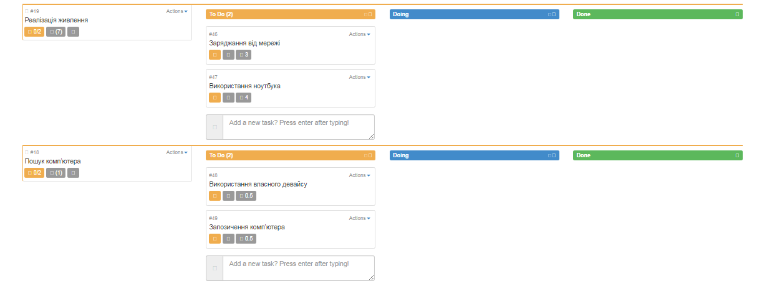

Рис. 4 – спрінт 2 (продовження)

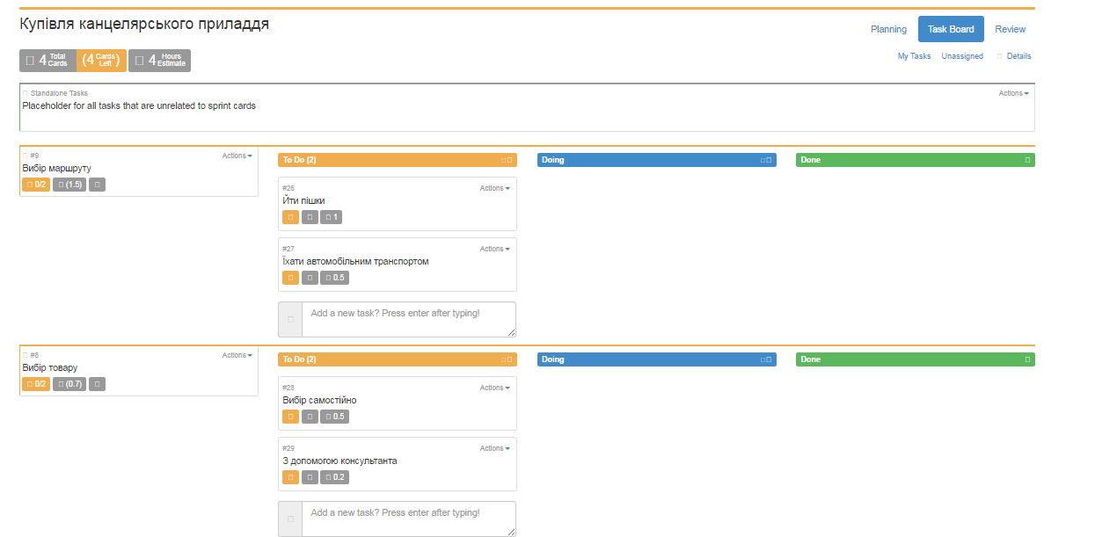

Рис. 5 – спрінт 3

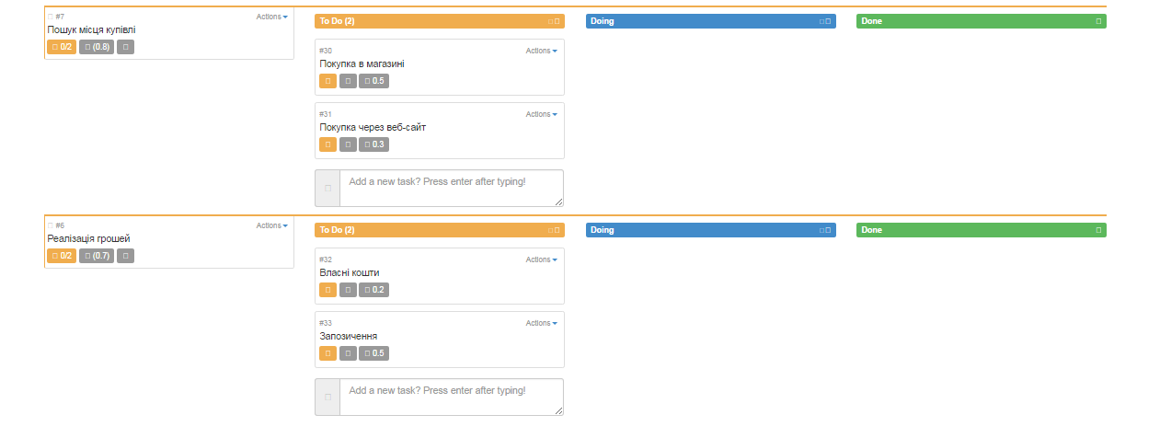

Рис. 6 – спрінт 3 (продовження)

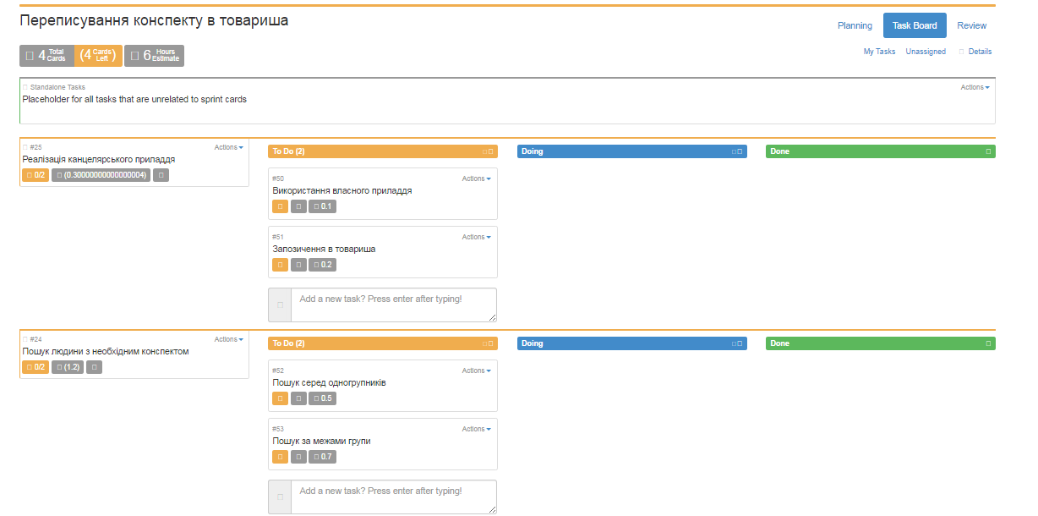

Рис. 7 – Спрінт 4

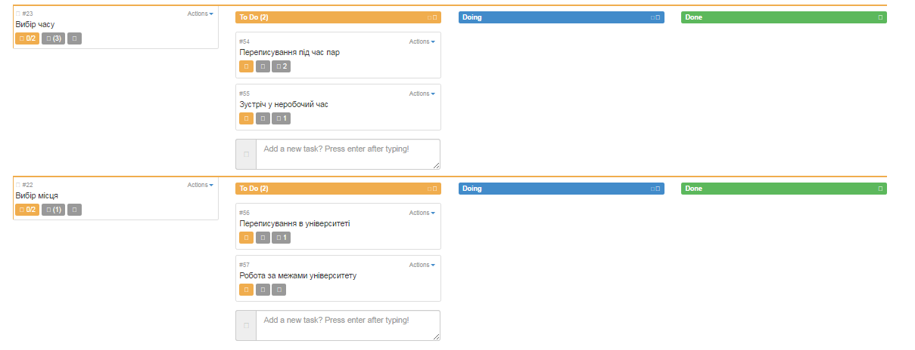

Рис. 8 – Спрінт 4 (продовження)

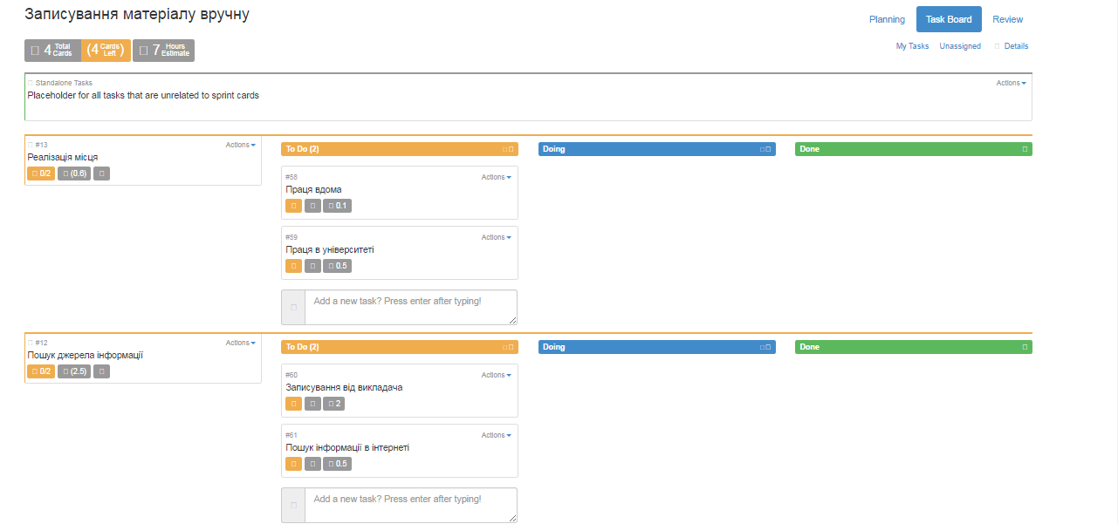

Рис. 9 – спрінт 5

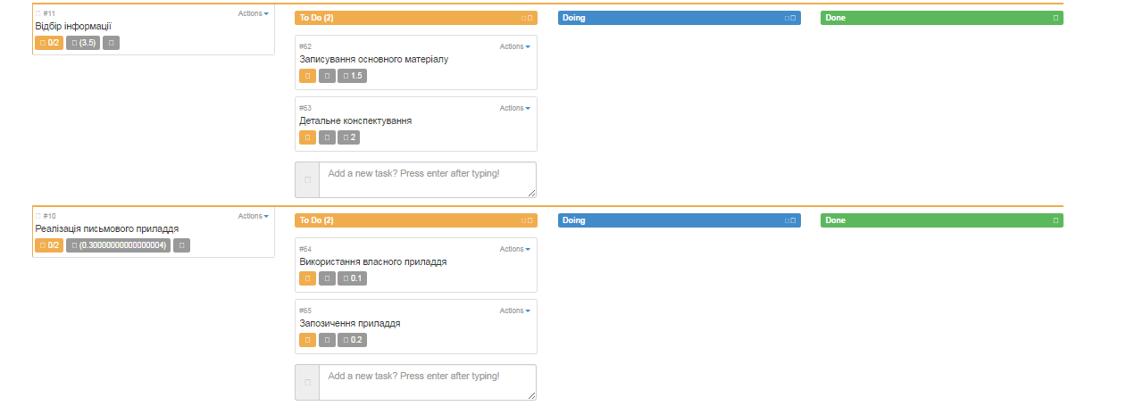

Рис. 10 – спрінт 5 (продовження)

# ВИСНОВКИ

Під час виконання даної роботи було набуто навичок створення Scrum у сервісі <http://www.flying-donut.com/>.